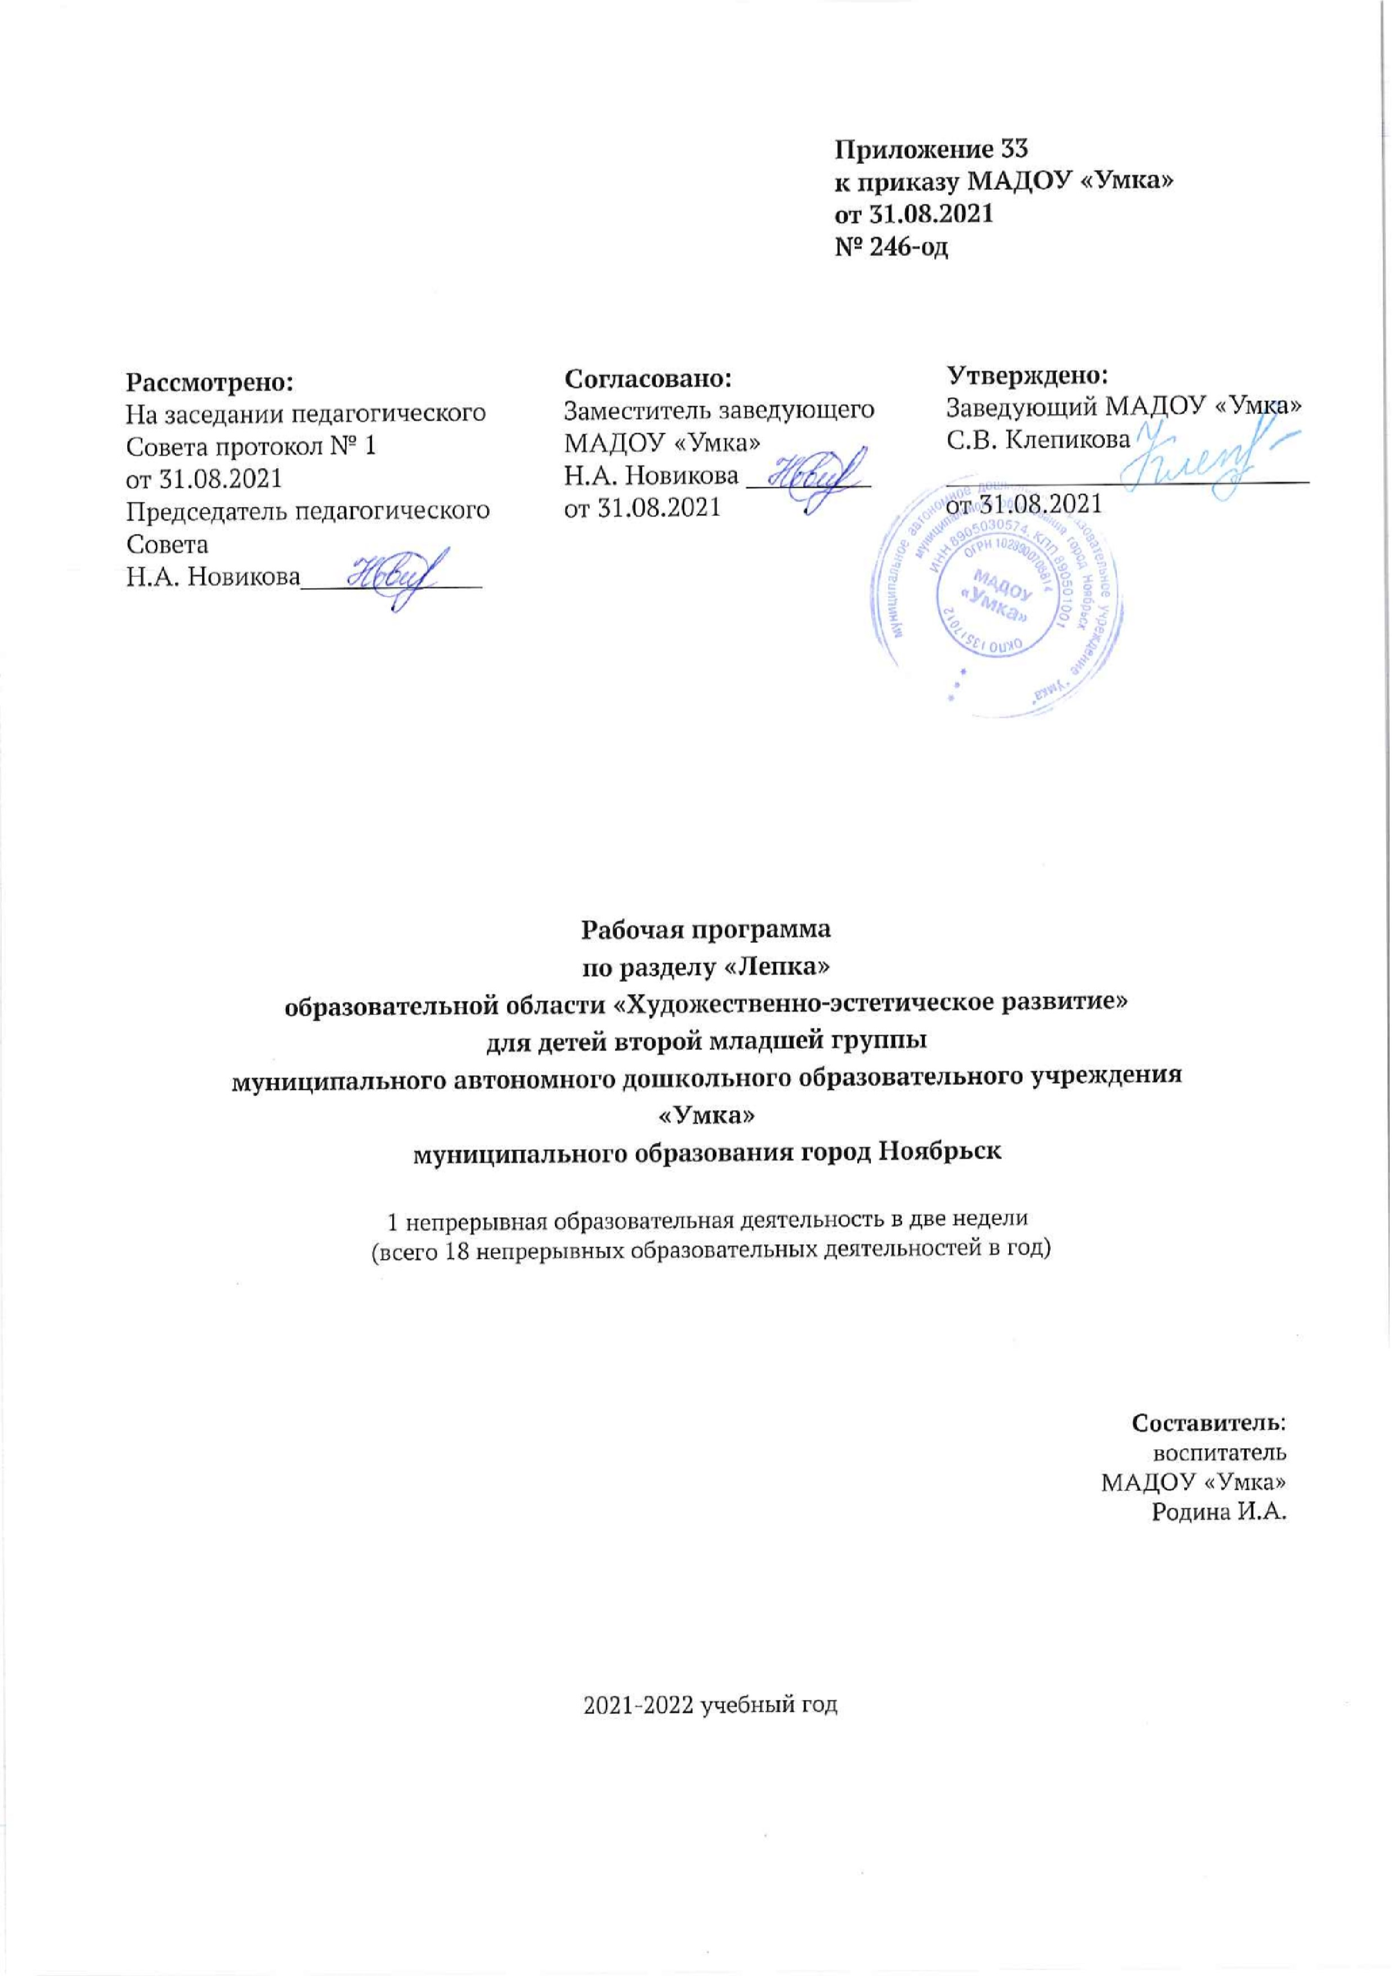
Пояснительная записка.
Пояснительная записка
Рабочая программа по разделу «Лепка» образовательной области «Художественно-эстетическое развитие» для детей второй младшей группы составлена на основе основной образовательной программы дошкольного образования программы МАДОУ «Умка»
Программа рассчитана на проведение непрерывной образовательной деятельности 18 раз в год (2 раз в месяц), длительность проведения НОД - 15 минут.
Актуальность заключается в том, что содержание программы соответствует основным положениям возрастной психологии и дошкольной педагогики и выстроено по принципу развивающего образования, целью которого является развитие ребенка и обеспечивает единство воспитательных, развивающих и обучающих целей и задач. Рабочая программа определяет содержание и организацию воспитательно-образовательного процесса для детей второй младшей группы.
Новизна данной рабочей программы состоит в применении системы разнообразных занимательных игр-экспериментов, игр-фантазий, которые позволят в увлекательной форме развивать подводит детей к умению ориентироваться в пространстве, к усвоению целого ряда математических представлений. Объемность выполненной фигурки стимулирует детей к игровым действиям с ней. Такая организация занятий в виде игры углубляет у детей интерес к лепке, расширяет возможность общения с взрослыми и сверстниками. Кроме этого программой предусмотрено использование красочных наглядных пособий и дидактических материалов.
Реализация национально – регионального компонента представлена следующими темами: «Ягоды на блюдечке», «Зайчик» - знакомство с особенностями климатических условий на Крайнем Севере.
Педагогическая целесообразность данной программы обусловлена тем, что она соответствует целям и задачам МАДОУ «УМКА».
Цель: развитие предпосылок ценностно-смыслового восприятия и понимания произведений изобразительного искусства, формирование элементарных представлений о видах искусства.
Задачи:
Развитие интереса к различным видам изобразительной деятельности; совершенствование умений в лепке.
Воспитание эмоциональной отзывчивости при восприятии произведений изобразительного искусства.
Воспитание желания и умения взаимодействовать со сверстниками при создании коллективных работ.
Развивать эстетическое восприятие; обращать внимание детей на красоту окружающих предметов (игрушки), объектов природы (растения, животные), вызывать чувство радости.
Формировать интерес к занятиям изобразительной деятельностью. Учить в лепке изображать простые предметы и явления, передавая их образную выразительность.
Включать в процесс обследования предмета движения обеих рук по предмету, охватывание его руками.
Вызывать положительный эмоциональный отклик на красоту природы, произведения искусства (книжные иллюстрации, изделия народных промыслов, предметы быта, одежда).
Учить создавать как индивидуальные, так и коллективные композиции в лепке.
Отличительные особенности организации образовательного процесса.
Отличительные особенности заключаются в том, что программа составлена с учетом интеграции образовательных областей:
«Речевое развитие » | развитие свободного общения с взрослыми и детьми по поводу процесса и результатов продуктивной деятельности.
«Социально-коммуникативное развитие» | формирование целостной картины мира, расширение кругозора в части изобразительного искусства, творчества и расширение кругозора в части представлений о себе, семье, обществе, государстве, мире.
«Познавательное развитие» | развитие детского творчества, приобщение к различным видам искусства:  музыкальных и художественных произведений для обогащения содержания области «Художественное творчество».
Сопутствующие формы работы при организации образовательного процесса.
1. Совместная деятельность педагога с детьми: используются информационно-рецептивные методы. Занимательные показы свободная художественная деятельность с участием воспитателя, Индивидуальная работа с детьми, рассматривание произведений живописи, сюжетно-игровая ситуация, художественный досуг, конкурсы, экспериментирование с материалом (обучение, опыты, дидактические игры, наблюдение)
2. Самостоятельная деятельность детей. В самостоятельной деятельности мы используем эвристический и исследовательский методы: создание проблемных ситуаций, игра, лепка по замыслу, рассматривание картин, иллюстраций о природе.
3. Взаимодействие с семьей:
Выставки совместных работ родителей и воспитанников, художественный досуг с участием родителей, оформление группового помещения к праздникам, консультативные встречи, открытые занятия.
Программа основывается на основополагающих принципах:
- развивающего обучения и научного положения Л. С. Выготского о том, что правильно организованное обучение «ведет» за собой развитие. Воспитание и психическое развитие не могут выступать как два обособленных, независимых друг от друга процесса, но при этом «воспитание служит необходимой и всеобщей формой развития ребенка» (В.В. Давыдов);
- культуросообразности - учет национальных ценностей и традиций в образовании, восполнение недостатков духовно-нравственного и эмоционального воспитания. Образование рассматривается как процесс приобщения ребенка к основным компонентам человеческой культуры;
- научной обоснованности и практической применимости (содержание Программы соответствует основным положениям возрастной психологии и дошкольной педагогики);
- критерия полноты, необходимости и достаточности (позволяет решать поставленные цели и задачи при использовании разумного «минимума» материала);
- единства воспитательных, развивающих и обучающих целей и задач процесса образования детей дошкольного возраста, в ходе реализации которых формируются такие качества, которые являются ключевыми в развитии дошкольников;
- интеграции образовательных областей в соответствии с возрастными возможностями и особенностями детей, спецификой и возможностями образовательных областей;
- комплексно-тематического построения образовательного процесса;
- построения образовательного процесса на адекватных возрасту формах работы с детьми. Основной формой работы с дошкольниками и ведущим видом их деятельности является игра;
- учета соблюдения преемственности между всеми возрастными дошкольными группами и между детским садом и начальной школой;
- варьирования образовательного процесса в зависимости от региональных особенностей;
- решения программных образовательных задач в совместной деятельности взрослого и детей, и самостоятельной деятельности дошкольников не только в рамках непосредственно образовательной деятельности, но и при проведении режимных моментов.
Содержание рабочей программы
Формировать интерес к лепке. Закреплять представления о свойствах глины, пластилина, пластической массы и способах лепки. Учить раскатывать комочки прямыми и круговыми движениями, соединять концы получившейся палочки, сплющивать шар, сминая его ладонями обеих рук. Побуждать детей украшать вылепленные предметы, используя палочку с заточенным концом; учить создавать предметы, состоящие из 2-3 частей, соединяя их путем прижимания друг к другу.
Закреплять умение аккуратно пользоваться глиной, класть комочки и вылепленные предметы на дощечку.
Учить детей лепить несложные предметы, состоящие из нескольких частей (неваляшка, цыпленок, пирамидка и др.). Предлагать объединять вылепленные фигурки в коллективную композицию (неваляшки водят хоровод, яблоки лежат на тарелке и др.). Вызывать радость от восприятия результата общей работы.
Учебно-тематический план
№  п/п | Тема НОД | Количество НОД | в том числе:  практическая деятельность
1. | «Колечки» | 1 | 1
2. | «Разные цветные мелки» | 1 | 1
3. | «Колобок» | 1 | 1
4. | «Яблоки для ежа» | 1 | 1
5. | «Неваляшка» | 1 | 1
6. | «Пряники» | 1 | 1
7. | «Погремушка» | 1 | 1
8. | «Башенка» | 1 | 1
9. | «Мандарины и апельсины» | 1 | 1
10. | «Слепи свою любимую игрушку» | 1 | 1
11. | «Самолёты стоят на аэродроме» | 1 | 1
12. | «Снеговик» | 1 | 1
13. | «Угощение для кукол, мишек, зайчиков» | 1 | 1
14. | «Зайчик» | 1 | 1
15. | «Миски трёх медведей» | 1 | 1
16. | «Цыплята гуляют» (коллективная композиция) | 1 | 1
17. | «Мы идем на парад» | 1 | 1
18. | «Вылепи какое хочешь животное» | 1 | 1
Итого: |  | 18 | 18
Педагогический мониторинг.
Педагогическая диагностика проводится на основе диагностического пособия Афонькиной Ю.А. Педагогический мониторинг в новом контексте образовательной деятельности. Изучение индивидуального развития детей / Ю.А. Афонькина. – Волгоград: Учитель, 2015. Мониторинг проводится 2 раз в год (сентябрь, май) в форме наблюдения, беседы, игры в целях дальнейшего планирования педагогических действий.
Предлагаемая в данном диагностическом журнале модель педагогической диагностики индивидуального развития детей разработана с учетом образовательных областей и их приоритетных направлений, определенных ФГОС ДО. В каждой образовательной области в контексте определенных направлений выделены уровни эффективности педагогического воздействия, то есть педагогическая диагностика предполагает не ранжирование детей по их достижениям, а выявление целесообразности и полноты использования педагогами образовательных ресурсов для обеспечения развития каждого ребенка.
С учетом того факта, что в раннем и дошкольном возрасте основные линии психического развития находятся в стадии становления и, как следствие, их показатели могут быть недостаточно устойчивы, зависимы от особенностей микросоциума, здоровья ребенка, его эмоционального состояния на момент диагностики, в методике предлагаются наряду с устоявшейся уровневой градацией (высокий, средний, низкий) промежуточные уровни эффективности педагогических воздействий: средний/высокий, низкий/средний, низший/низкий; это позволяет сделать диагностику точнее. Содержание уровней разработано с учетом преемственности в отношении каждой возрастной группы от 2 до 7 лет, что позволяет сделать педагогический мониторинга систематическим, «пролонгированным» и отразить историю развития каждого ребенка в условиях образовательной деятельности.
Итоги диагностики фиксируются в карте оценки уровней эффективности педагогических воздействий (Приложение 1)
Программно-методическое обеспечение
Рабочая программа ориентирована на использование учебно-методического комплекта:
- Комплексно – тематическое планирование по программе «От рождения до школы». Первая младшая группа/авт. – сост. В.Н. Мезенцева, О.П. Власенко. – Волгоград: Учитель, 2013.
- Детское художественное творчество. Комарова Т.С.
- Художественная литература, иллюстративный материал, дидактические игры.
- Электронные средства обучения: мультфильмы, видеоролики.

Приложение№1
Карта оценки уровней эффективности педагогических воздействий
Образовательная область «Художественно-эстетическое»
Возрастная группа: Воспитатели:
Дата заполнения:
№ п/п  Фамилия,  Имя  ребенка | Направления реализации образовательной области «Художественно-эстетическое» |  |  |  |  |  |  |  |  |  |  |  |  |  | Личный уровень
 | Владение речью как средством общения и культуры |  | Обогащение активного словаря |  | Развитие связной, грамматически правильной диологической и монологической речи |  | Развитие речевого творчества |  | Развитие звуковой и интонационной культуры речи, фонематического слуха |  | Знакомство с книжной культурой, детской литературой; понимание на слух текстов различных жанров детской литературы |  | Формирование звуковой аналитико-синтетической активности как предпосылки обучения грамоте.
 | Н.г. | К.г. | Н.г. | К.г. | Н.г. | К.г. | Н.г. | К.г. | Н.г. | К.г. | Н.г. | К.г. | Н.г. | К.г. | Н.г | К.г
1.
2.
3.
4.
5.
6.
7.
8.
9.
10.
11.
12.
13.
14.
15.
16.
17.
18.
19.
20.
Начало года: В.у.- %, С.у. –%, Н.у. -% Конец года: В.у.- %, С.у. –%, Н.у. -%

Приложение 2
Календарно – тематическое планирование непрерывной образовательной деятельности по разделу «Лепка» образовательной области «Художественно-эстетическое развитие» во второй младшей группе
Дата |  | № | Тема, форма проведения | Программное содержание | НРК | Содержание | Материал | Сопутствующие формы работы
по плану | по факту
Сентябрь
 |  | 1 | «Колечки» | Учить детей отщипывать небольшие комочки пластилина, раскатывать их между ладонями прямыми движениями. Учить работать аккуратно, класть готовые изделия на доску. Развивать желание лепить. |  | Рассмотреть с детьми колечки, вызвать желание слепить их для игр. | Красивые бусы, Пластилин, доски на каждого ребёнка. | Рассматривание иллюстраций
 |  | 2 | «Разные цветные мелки» | Упражнять в лепке палочек приёмом раскатывания пластилина прямыми движениями ладоней, учить аккуратно работать с пластилином, развивать у детей желание лепить |  | Беседа. Показать детям цветные мелки, рассмотреть их. Физминутка. | Небольшие комочки пластилина, доски на каждого ребёнка. | Чтение художест. литературы
Октябрь
 |  | 3 | «Колобок» | Учить лепить предметы округлой формы, раскатывая между ладонями. Учить палочкой рисовать некоторые детали(глаза, рот) |  | Беседа. Вспомнить сказку «Колобок», кто слепил?  Физминутка. | Полоса-дорожка зелёного или коричневого цвета, пластилин, доски, палочки (на каждого ребёнка) | Чтение художест. литературы.  Русская народная сказка «Колобок»
 |  | 4 | «Яблоки для ежа» | Формировать образное восприятие и образные представления, развивать воображение. Учить использовать ранее приобретённые навыки. |  | Спросить кто видел ежа, какие повадки у этих животных. | Пластилин, доски. | Чтение художест. литературы
Ноябрь
 |  | 5 | «Неваляшка» | Учить лепить предмет из нескольких частей одинаковой формы, но разной величины, плотно прижимая части друг к другу. |  | Игры в кукольном уголке. Рассматривание иллюстраций | Пластилин, дощечки, игрушка неваляшка. | Чтение художест. литературы
 |  | 6 | «Пряники» | Закреплять умение детей лепить шарики.Учить сплющивать шар, сдавливая его ладошками. |  | «Пригласить» на занятие куклу Катю, сказать что у неё день рождения. | Кукла, пластилин, доски | Чтение художест. литературы.  Загадки.
Декабрь
 |  | 7 | «Погремушка» | Учить лепить предме, состоящий из двух частей: шарика и палочки, соединять части плотно прижимая друг к другу. | Рассмотреть иллюстрации игрушек у детей коренных народов Севера. | Рассмотреть 2-3 погремушки, уточнить их форму и строение. | 2-3 погремушки, пластилин 2-х цветов, досточки. | Чтение художест. литературы.  Загадки.
 |  | 8 | «Башенка» | Продолжать учить детей раскатывать комочки глины между ладонями круговыми движениями; расплющивать шар между ладонями, составлять предмет из нескольких частей, накладывая друг на друга. |  | Рассмотреть с детьми башенку, уточнить из каких частей она состоит. | Пластилин, досточки | Чтение художест. литературы «Игрушки».  Загадки.
Январь
 |  | 9 | «Мандарины и апельсины» | Закреплять умение детей лепить предметы круглой формы. Учить лепить предметы разной величины. |  | Рассмотреть макеты апельсинов, мандаринов, определить форму, размер. | Пластилин, доски. | Чтение художест. лит-ры. Загадки.
 |  | 10 | «Слепи свою любимую игрушку» | Учить самостоятельно выбирать содержание лепки, использовать усвоенные раннее приёмы лепки. Закреплять умение лепить предметы, состоящие из одной или нескольких частей, передавая их форму и величину. |  | Беседа. Предложить детям назвать любимую игрушку, спросить, из каких частей она состоит.  Физминутка. | Пластилин, доски | Чтение художест. литературы.  Загадки.
Февраль
 |  | 11 | «Самолёты стоят на аэродроме» | Учить детей лепить предмет, состоящий из двух частей одинаковой формы, вылепленных из удлинённых кусков пластилина. |  | Беседа. Рассмотреть с детьми игрушечный самолёт, назвать его части. Чтение худ. литературы.  Физминутка. | Игрушка самолёт, пластилин, доски | Чтение худ. литературы.  Загадки.
 |  | 12 | «Снеговик» | Учить детей лепить предмет, состоящий из нескольких частей одинаковой формы, но разной величины, плотно прижимая части друг к другу. |  | Рассмотреть с детьми снеговика, определить из каких частей она состоит. Физминутка. | Игрушка , пластилин, доски. | Чтение художест. литературы.  Загадки.
Март
 |  | 13 | «Угощение для кукол, мишек, зайчиков» | Развивать умение детей выбирать из названных предметов содержание своей лепки. Воспитывать самостоятельность. Развивать воображение. |  | Беседа.  Чтение худож. литературы.  Физминутка. | Пластилин, доски, палочки, бумажные тарелочки. | Чтение художест. литературы  Загадки.
 |  | 14 | «Зайчик» | Развивать интерес детей к лепке знакомых предметов, состоящих из нескольких частей. |  | Загадать загадку «Комочек пуха, длинное ухо, прыгает ловко, любит морковку»  Рассмотреть игрушечного зайца.  Физминутка. | Пластилин, доски. | Чтение художест. литературы.  Загадки.
Апрель
 |  | 15 | «Миски трёх медведей» | Учить детей лепить мисочки разных размеров, учить сплющивать и оттягивать края вверх. | Вспомнить животных Севера | Беседа.  Чтение русской народной сказки»Три медведя»  Физминутка. | Пластилин, доски | Чтение художест. литературы
 |  | 16 | «Цыплята гуляют» (коллективная композиция) | Продолжать формировать умение лепить предметы, состоящие из нескольких частей знакомой формы, передавая форму и величину. Включать детей в создание коллективной композиции. |  | Показать детям игрушечного цыплёнка.  Беседа. Чтение худож. литер.  Физминутка. | Пластилин, доски, зелёный лист картона. | Чтение сказки В.Сутеева «Цыплёнок».  Загадки.
Май
 |  | 17 | «Мы идем на парад» | Учить лепить человека из частей.  Закреплять правильные приемы работы с глиной. |  | Беседа. Показ приемов лепки. | Глина (пластилин), доски. | Игра в игровом уголке. Рассмотреть иллюстрации парада.
 |  | 18 | «Вылепи какое хочешь животное» | Закреплять умение лепить животное(по желанию). Совершенствовать приёма раскатывания пластилина прямыми и круговыми движениями рук. |  | Беседа. Рассмотреть игрушечных животных, определить их форму.  Чтение худож. литературы.  Физминутка. | Пластилин, доски | Чтение художест. литературы.  Загадки.  Рассматривание иллюстрации.

